### 计算机系统结构第一次作业

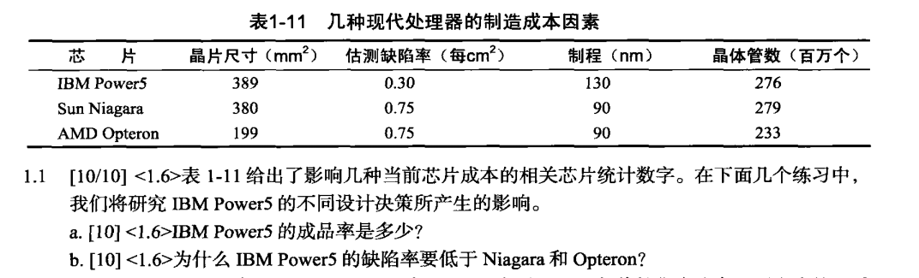

1. 对于40nm工艺，N的范围大约为11.5-15.5。而该芯片为130nm，N的取值假定为4。

芯片成品率= ${(1+\frac{单位面积上的缺陷×晶片面积}{N})}^{−N}={(1+\frac{0.3×3.89}{4})}^{−4}=0.36$

1. 从表中可以看到，IBM的制程比其他两个芯片要更加落后，但是它的工艺复杂程度即N会更低，缺陷率会偏低。

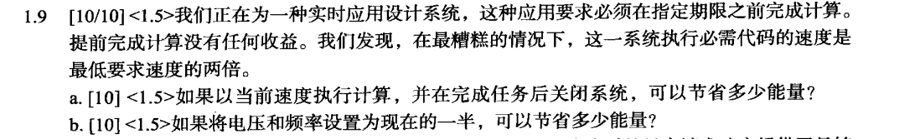

1. 在最糟糕的情况下，执行时间为目标时间的一半。由于功率不变，执行时间缩短一半，所以可以节省50%的能量
2. 根据公式

$$能耗∝1/2×容性负载×{电压}^{2}$$

可得 ${能耗}^{∗}=1/2×容性负载×{\left(0.5电压\right)}^{2}=1/4能耗$

所以可以节省75%的能量

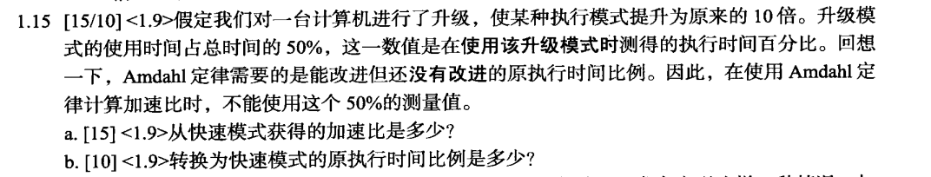

1. 设原执行时间为 $t_{1}$，新执行时间为 $t_{2}$

由题意新执行时间中，有50%的时间是由没有进行升级的模块产生的：

$$t_{1}=0.5t_{2}+0.5×10t_{2}=5.5t_{2}$$

所以，加速比为5.5

1. 设该执行模式加速前时间为 $x$，未加速模块时间为 $y$

加速后：

$$\frac{0.1x}{0.1x+y}=0.5$$

可得

$$x=10y$$

加速前：

$$\frac{x}{x+y}=\frac{10y}{10y+y}=\frac{10}{11}$$

所以原执行时间比例为10/11